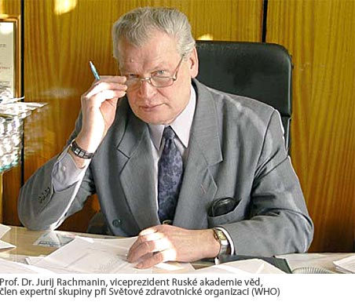
Rozhovor

Prof. Dr. Jurij Rachmanin, viceprezident Ruské akademie věd, ředitel Institutu pro humanoekologii a léčbu životního prostředí v Moskvě a člen expertní skupiny při Světové zdravotnické organizaci, v rozhovoru s Johannesem Koppensteinerem.
Váš institut se šest let zabývá výzkumem Granderovy technologie. Co nám o tom můžete říci?
Když jsme se v roce 1997 (rozhovor z roku 2003 - pozn. red.) začali zabývat technologií Hanse Grandera, měli jsme asi dvacetiletou zkušenost z výzkumu různých netradičních technologií vody, jimiž se mění její struktura. K tomu patří laborování s vysokými, resp. nízkými teplotami, kavitační impulzy, působení studeného plazmatu, ozařování laserem, nízko a vysokonapěťové vybíjení, magnetické, elektromagnetické zacházení a ještě některé další pokusy. My nevíme, jak Hans Grander vodu zpracovává. Jedno však můžeme s určitostí říci: v průběhu více jak šestiletého výzkumu na mikroorganizmech, zvířatech a lidech jsme nemohli konstatovat jeden jediný negativní účinek.
Jako první jsme začali naše zkoušky na mikroorganizmech, protože ty často velmi citlivě reagují na strukturu vody. Celkem jsme vyzkoušeli jedenáct skupin patogenních a kvazi patogenních zárodků, jako například salmonely. Účinkem Granderovy technologie dochází k urychlenému odumírání těchto bakterií, což jsme dedukovali z toho, že se změnilo vodní prostředí. Mimoto jsme mohli konstatovat zesílené samočištění a mikrobiologickou stabilitu.

„Granderova technologie snižuje mutagenní vlivy ve vodě“
Mnohé vodárny používají povrchovou vodu k výrobě pitné vody. Tyto povrchové vody často obsahují menší množství organických sloučenin, které jsou v nich rozpuštěny. Při dezinfekci chlórem vznikají takzvané hlorované aromatické uhlovodíky – nebezpečné sloučeniny, které mají škodlivý účinek na dědičnost a povzbuzují vznik rakoviny. Nás zajímalo, co se stane, když vodu, o které víme, že má mutagenní vliv, zpracujeme Granderovou technologií. Při mnoha pokusech s rozdílnými vodami jsme mohli jednoznačně konstatovat, že působením Granderovy informační technologie se tento vliv signifikantně snižuje.
Které pokusy to byly?
Před krátkým časem jsme dokončili za přísně vědeckých zásad řadu pokusů na lidech.
Spojili jsme tradiční metody buněčných analýz s nejnovějšími netradičními diagnostickými technikami. Jednotlivé skupiny dostávaly k pití různé vody a nikdo nevěděl, kterou právě pil.
První věcí, kterou jsme zaznamenali, bylo, že po několika týdnech došlo k zlepšení funkce trávicího traktu. Mnohem jasněji se projevily pozitivní výsledky zkoušek z výtěrů ústních a nosních sliznic, u nichž byly studovány buňky.
Vy pojedete jako delegát ruského ministerstva zdravotnictví na zasedání Světové zdravotnické organizace do Janova.
Ano, tam se koná závěrečné setkání pracovní skupiny pro vypracování „Směrnic pro kontrolu kvality pitné vody“. My, t.j. mezinárodní skupina odborníků, se setkáváme každých deset let za účelem přepracování této směrnice. V zásadě vzato mají být do těchto nových směrnic vždy zapracovány zkušenosti posledních deseti let.
Přinášíte nové zkušenosti a poznatky?
Ano, máme několik bodů, které bychom rádi do diskuse vnesli. Především bude možné seznámit s našimi poznatky delegáty jiných zemí. V podstatě se jedná o vytváření velice škodlivých organických chlorových aromatických uhlovodíků při dezinfekci pitné vody chlorem. Budeme zde požadovat pro určitou část sloučenin více výzkumů, aby se pro tyto látky vytvořily hraniční hodnoty a normy.
Ve více jak dvacetileté výzkumné práci jsme dospěli k přesvědčení, že musejí být stanoveny též fyzikální parametry pro kontrolu kvality pitné vody, protože hrají zcela důležitou roli pro zdraví. Bakteriologická stabilita pitné vody je velmi důležitá. U vody z vodovodu to není tak obtížné, protože doba od úpravy po její spotřebu kolísá v rozmezí několika hodin až dní. U vody plněné do lahví je to již těžší. Zde uběhne často mezi plněním a spotřebou mnohaměsíční doba nebo dokonce rok a více. Také zde platí, že pravidla se musí změnit
.
